Sujets L des épreuves Enseignement Scientifique
Session 2008 - Polynésie
Durée de l'épreuve : 1 h 30
Coefficient : 2

L'usage de la calculatrice est strictement interdit.
Le candidat doit traiter la Partie I et l'un des thèmes au choix de la partie II

THEME OBLIGATOIRE

Partie I : REPRÉSENTATION VISUELLE DU MONDE (13 points)

L'œil et la vision

Cette partie est un questionnaire à réponses ouvertes courtes. A chaque question, peuvent correspondre aucune, une ou plusieurs propositions exactes.
Pour chacune des questions, inscrire en toute lettre "vraie» ou «faux» dans la case correspondante du tableau figurant dans L’ANNEXE À RENDRE AVEC LA COPIE.
Donner une explication dans les cases prévues à cet effet.
Une réponse fausse ou une absence de réponse sera évaluée de la même façon.

L'œil est doté d'un système optique complexe schématisé pour simplifier par une lentille. On peut le comparer à un appareil photographique. Dans l'œil humain, l'objectif est principalement constitué de la cornée et du cristallin. Ce dernier permet la "mise au point". La pellicule sensible correspond à la rétine.
Schéma simplifié de l'œil normal visualisant un objet ponctuel situé à l'infini :
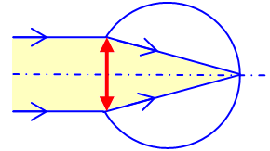

Question 1 (Physique - Chimie) (2,75 points)
Saisir des informations, utiliser ses connaissances, calculer.

1.1. Le phénomène optique intervenant lors du passage d'un rayon lumineux à travers l'ensemble {cornée-cristallin} est
a/ le phénomène de réflexion.
b/ le phénomène de réfraction.

1.2. La lentille qui modélise le système optique de l'œil sur le schéma correspond à :
a/ la rétine
b/ l'ensemble {cornée-cristallin}.

1.3. D'après le schéma ci-dessus, ce système optique est assimilé à :
a/ une lentille convergente.
b/ une lentille divergente.

1.4. La vergence C d'une lentille est l'inverse de la distance focale . L'ordre de grandeur de la distance focale de la lentille modélisant le système optique de l'œil est = 20 mm.
La vergence de l'œil vaut environ :
a/ 0,05 δ
b/ 20 δ
c/ 50 δ
Un œil normal, dont le cristallin est initialement au repos, est placé dans les situations successives suivantes :
1- il regarde un point-objet M proche, sans avoir le temps de s'accommoder,
2- puis, après avoir accommodé, une image nette de M se forme sur la rétine,
3- le regard se porte ensuite sur un point-objet S, très éloigné, sans relâchement de l'accommodation,
4- enfin, l'œil ne s'accommode plus et voir nettement l'objet S situé au loin.
Ces quatre situations sont représentées par les quatre schémas A, B C et D placés ci-dessous dans le désordre. La partie grise représente le cristallin de l'œil.
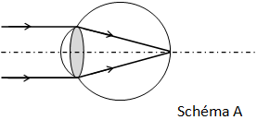 | 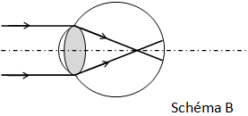
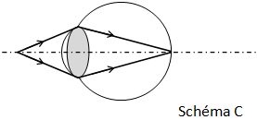 | 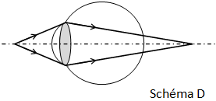

Question 2 (Physique - Chimie) (2,25 points)
Utiliser ses connaissances et raisonner.

2.1. L'ordre des schémas correspondant à la succession des situations 1, 2, 3 et 4 est :
a/ D, B, C, A
b/ C, B, D, A
c/ D, C, B, A

2.2. Lorsque l'œil s'accommode, on observe que :
a/ le cristallin se bombe, rendant le système optique de l'œil moins convergent
b/ le cristallin se bombe, rendant le système optique de l'œil plus convergent.

2.3. Voici des affirmations concernant le phénomène d'accommodation pour un œil normal :
a/ pour observer un objet très éloigné, l'œil n'a pas besoin d'accommoder
b/ si l'œil n'accommode pas, l'image d'un objet proche se forme derrière la rétine.
c/ l'accommodation correspond à une déformation de la rétine.

La vision d'un objet est floue lorsque l'image ne se forme pas exactement sur la rétine. pour un œil myope, l'image d'un objet éloigné se forme devant la rétine : un œil myope est trop long. A l'inverse, un œil hypermétrope est trop court. Aujourd'hui un œil myope ou hypermétrope peut être couramment opéré. Une technique consiste à modifier la courbure de la cornée pour que l'image d'un objet se fasse exactement sur la rétine.

Question 3 (Physique - Chimie) (2,5 points)
Saisir des informations, utiliser ses connaissances et raisonner

3.1. Un œil myope non corrigé à une vision :
a/ nette d'un objet éloigné
b/ floue d'un objet éloigné.

3.2. La modification à apporter sur la cornée pour corriger le défaut de l'œil myope est :
a/ bomber la cornée
c/ aplatir la cornée.
3.3. Un œil hypermétrope est :
a/ trop convergent
b/ divergent.

On peut modéliser l'œil par le schéma ci-dessous : la lentille représentant le système optique de l'œil donne l'objet MN une image QR. L'écran symbolise la rétine.
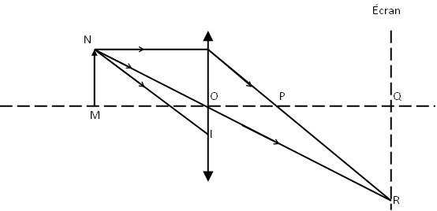

Question 4 (Physique - Chimie) (2,5 points)
Utiliser ses connaissances.

4.1. Dans la situation de ce schéma, le foyer image F de la lentille se trouve :
a/ au point O
b/ au point P
c/ au point Q

4.2. L'image QR est :
a/ plus grande que l'objet MN
b/ plus petite que l'objet MN
c/ de même sens que l'objet MN
d/ inversée par rapport à l'objet MN

4.3. Après avoir traversé la lentille, le rayon NI ressort de la lentille en passant par :
a/ le point P
b/ le point Q
c/ le point R

Question 5 (SVT) (3 points)
Utiliser des connaissances.

5.1. La papille est une région de la rétine dépourvue de photorécepteurs que l'on appelle aussi "point aveugle" car :
a/ aucune image ne s'y forme
b/ aucun message nerveux n'est créé dans cette région
c/ une image s'y forme mais il n'y a pas de perception visuelle réalisée par le cortex cérébral.

5.2. Lorsqu'on veut "voir" une étoile faiblement lumineuse, il faut éviter de la "regarder" mais fixer plutôt son regard à proximité de cette étoile. Cette étoile est alors perçue car :
a/ son image se forme sur la rétine centrale
b/ son image se forme sur la rétine périphérique
c/ contrairement aux cônes, les bâtonnets fonctionnent en faible éclairement.

Feuille ANNEXE 1 (à rendre avec la copie)
Proposition | Répondre vrai ou faux | Explication
1.1. a |  | PAS D'EXPLICATION
1.1. b |  | PAS D'EXPLICATION
1.2. a |  | Recopier la phrase du texte qui explique vos réponses :
1.2. b |  | Recopier la phrase du texte qui explique vos réponses :
1.3. a |  | Première explications :  Autre explication :
1.3. b |  | PAS D'EXPLICATION
1.4. a |  | Calcul :
1.4. b |  | Calcul :
1.4. c |  | Calcul :
2.1. a |  | PAS D'EXPLICATION
2.1. b |  | PAS D'EXPLICATION
2.1. c |  | PAS D'EXPLICATION
2.2. a |  | PAS D'EXPLICATION
2.2. b |  | PAS D'EXPLICATION
2.3. a |  | Si l'affirmation est fausse, remplacer le mot qui ne convient pas :
2.3. b
2.3. c
3.1. a |  | Explication :
3.1. b |  | Explication :
3.2. a |  | Explication :
3.2. b |  | Explication :
3.3. a |  | Explication :
3.3. b |  | Explication :
4.1. a |  | PAS D'EXPLICATION
4.1. b |  | PAS D'EXPLICATION
4.1. c |  | PAS D'EXPLICATION
4.2. a |  | PAS D'EXPLICATION
4.2. b |  | PAS D'EXPLICATION
4.2. c |  | PAS D'EXPLICATION
4.2. d |  | PAS D'EXPLICATION
4.3. a |  | Explication :
4.3. b |  | Explication :
4.3. c |  | Explication :
5.1. a |  | Explication :
5.1. b |  | Explication :
5.1. c |  | Explication :
5.2. a |  | Explication :
5.2. b |  | Explication :
5.2. c |  | Explication :

THEME AU CHOIX
Partie II : DU GÉNOTYPE AU PHÉNOTYPE (7points) - SVT

Mucoviscidose, phénylcétonurie, deux maladies génétiques

On étudie le lien entre génotype et phénotype ainsi que l'influence de l'environnement sur la réalisation d'un phénotype donné.

Document 1 : Description de deux maladies graves

La mucoviscidose
La mucoviscidose touche un enfant sur 4500 naissances en France. [...] La personne malade souffre en particulier de graves problèmes respiratoires. Normalement, les cellules des voies respiratoires sécrètent un mucus fluide, facilement expulsé. Chez les malades [...], le mucus produit par les cellules qui tapissent les bronches est plus épais que la normale, et s'écoule difficilement. Il est retenu et fournit un milieu propice à la multiplication des germes (bactéries, champignons) qui provoquent des infections. [...]
La maladie est due à l'altération d'un gène qui code pour une protéine membranaire (la protéine CFTR) qui régule les échanges avec l'extérieur. Du fait de la mutation du gène, la protéine CFTR est défaillante et le mucus produit par les cellules est anormalement épais.
d'après http://www.orpha.net/
24/06/2007
La phénylcétonurie
Les symptômes cliniques de la maladie sont une grave arriération psychique et des troubles caractériels. La plupart des sujets atteints de phénylcétonurie et non traités, sont victimes d'un retard mental extrêmement sévère. [...]
La phénylcétonurie est un acide aminé indispensable présent dans la plupart des protéines animales et en particulier dans le lait. Sous l'action de la phénylalanine hydroxylase (PAH), enzyme hépatique*, les cellules du foie transforment, la phénylalanine en tyrosine. [...]
Le déficit en PAH est responsable de la phénylcétonurie. Cette maladie est marquée par une accumulation de la phénylalanine dans le sang et le cerveau. [...] L'atteinte du cerveau est due à l'effet toxique de la phénylalanine en excès.
d'après http://www.inrp.fr/
24/06/2007
*enzyme hépatique : enzyme synthétisée par les cellules du foie.

Question 1 (SVT) (3 points)
Saisir des informations et les présenter dans un tableau

Construire un tableau indiquant les phénotypes moléculaires, cellulaires et macroscopiques des deux maladies.

Document 2 : L'origine génétique de la phénylcétonurie
On indique ci-dessous, la séquence de quelques nucléotides du gène codant pour la protéine enzymatique PAH.
Le gène comporte 1359 nucléotides, seuls les nucléotides 829 à 846 sont représentés.
On appelle a2 l'allèle muté pouvant conduire à la phénylcétonurie et a1 l'allèle non muté.
Allèle a1 : ATATGGGGGCTTGGACTG
Allèle a2 : ATATGGGGGTTTGGACTG
d'après le logiciel Anagène

Question 2 (SVT) (2 points)
Saisir des informations et mobiliser des connaissances

2.1. Comparer les séquences des deux allèles et expliquer pourquoi la séquence mutée peut être à l'origine de la maladie.

2.2. L'allèle a2 est récessif par rapport à l'allèle a1.
Indiquer quels sont les allèles présents chez les personnes malades puis chez les personnes de phénotype sain.
Justifier la réponse.

Document 3 : Dépistage précoce de la phénylcétonurie
Le test de Guthrie permet de dépister une hyperphénylalaninémie* à la naissance. Ce test consiste à déposer un papier filtre imbibé d'une goutte de sang du nourrisson sur une culture de Bacillus** dont la croissance est inhibée*** par un manque de phénylalanine. Selon la croissance ou non de la culture bactérienne, on estimera s'il y a hyperphénylalaninémie ou pas. [...]
Ce dépistage précoce permet d'éviter tout retard mental en remplaçant le lait maternel par un lait de régime pauvre en phénylalanine. L'enfant aura par la suite un régime alimentaire adapté qui lui permettra de ne pas développer la maladie.
d'après http://www.inrp.fr/
24/06/2007
*hyperphénylalaninémie : excès de phénylalanine dans le sang
** Bacillus : nom de genre de bactéries
*** inhibée = freinée

Question 3 (SVT) (2 points)
Saisir des informations et raisonner

3.1. Une croissance importante de la culture bactérienne est-elle indicatrice d'un cas de phénylcétonurie ou bien au contraire d'un phénotype normal ? Justifiez la réponse.

3.2. En prenant l'exemple du document 3, expliquer le rôle de l'environnement dans la réalisation du phénotype.
Préciser si l'environnement modifie le génotype ou le phénotype ou bien les deux.

THEME AU CHOIX
Partie II : PROCRÉATION (7points) - SVT

Les hormones du début de la grossesse et le rôle de la mifépristone

Question 1 (SVT) (2 points)
Restituer ses connaissances
Compléter un schéma

1.1. Expliquer les relations hormonales qui s'établissent entre l'ovaire et l'hypophyse en fin de phase folliculaire, juste avant l'ovulation. Préciser le nom de l'hormone qui provoque finalement l'ovulation.

1.2. Schématiser ces relations sur le document 1 (sur la feuille annexe 2, à rendre avec la copie), pour cela :
- relier, par des flèches, le lieu de sécrétion des hormones à leur lieu d'action,
- indiquer, sur les flèches, le nom des hormones et préciser, par un signe + ou -, leur action stimulante ou inhibitrice.

Document 2 : Les hormones pendant la grossesse

Document 2a :
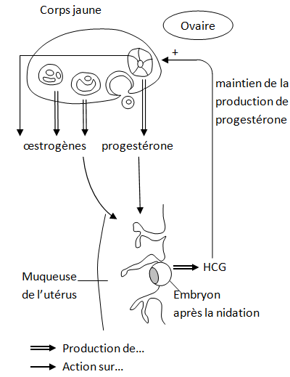 | - En absence de fécondation, le corps jaune dégénère en quatorze jours.  - Dès la nidation, le tout jeune embryon sécrète l'hormone HCG (Hormone Chorionique Gonadotrophique).  - La présence de progestérone est indispensable à la poursuite de la grossesse.  - Au cours de la grossesse le placenta se développe. Outre ses fonctions dans la nutrition de l'embryon, il a de nombreuses actions hormonales.
Le schéma résume les différentes interactions hormonales avec les mêmes conventions de représentation que celles du document 1.

d'après Rieutort Physiologie animale

Document 2b :
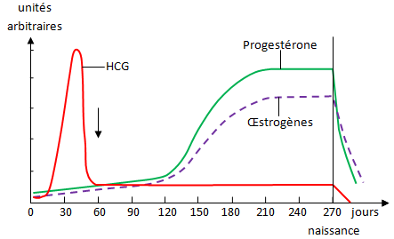
Concentration des hormones dans le sang maternel au cours de la grossesse.
La flèche indique le moment à partir duquel l'ablation des ovaires, pour cause médicale, ne compromet pas la suite de la grossesse.
d'après Rieutort Physiologie animale

Question 2 (SVT) (3 points)
Restituer des connaissances
Saisir des informations et raisonner

2.1. Rappeler l'origine du corps jaune.

2.2 A partir des documents 2a et 2b, quelle hormone proposeriez-vous de doser pour détecter un début de grossesse ?

2.3. En utilisant le document 2a, expliquer pourquoi la progestérone continue d'être sécrétée au début de la grossesse.

2.4. En quoi les documents 2a et 2b, permettent-ils de penser, qu'au bout de quelques semaines, le placenta prend le relais dans la production de progestérone ?

Document 3 : Rôle de la mifépristone

Document 3a :
La mifépristone (RU 486) est utilisée avec succès comme contragestif dans la réalisation des IVG précoces.
Avoir un enfant quand on le désire est actuellement considéré comme un droit pour de nombreuses femmes. Ainsi, en l'an 2000, deux femmes françaises sur 3 (dans la tranche d'âge 20-44 ans) utilisaient un moyen de contraception. Toutefois, de nombreuses grossesses non désirées surviennent encore, ce qui conduit à un nombre important d'Interruptions Volontaires de Grossesses (IVG). [...]
d'après http://www.snv.jussieu.fr, 24.06.07

Document 3b :
La quantité de progestérone dans le sang maternel n'est pas modifiée par la prise de RU 486.

Document 3c : action de la progestérone sur une cellule cible de la muqueuse utérine.
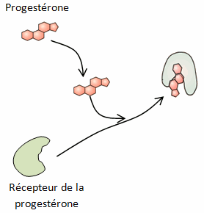 | Associée à son récepteur, la progestérone agit sur ses cellules cibles et permet ainsi le maintien de la muqueuse utérine.
d'après http://www.snv.jussieu.fr, 24.06.07

Question 3 (SVT) (2 points)
Saisir des informations et utiliser les connaissances pour raisonner

3.1. La molécule RU 486 ressemble beaucoup à la molécule de progestérone.
En utilisant les informations du document 3, retrouver le mode d'action du RU 486 dans les IVG précoces.

3.2. La prise de RU 486 est suivie d'un saignement de la muqueuse utérine. Indiquer si cette information est en accord avec la réponse précédente.

Feuille ANNEXE 2 à compléter et à rendre avec la copie

Les hormones du début de la grossesse et l'IVG

Question 1

Document 1 : Représentation schématique du contrôle de l'ovulation

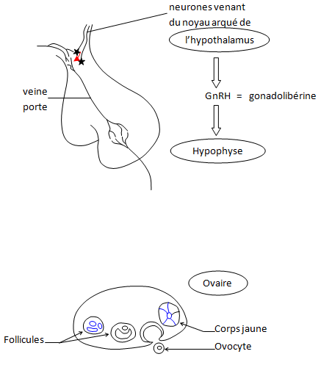

d'après Rieutort Physiologie animale

